**Toolkit naamswijziging NVOMG**

***Versie 1.0 (3 mei 2016)***

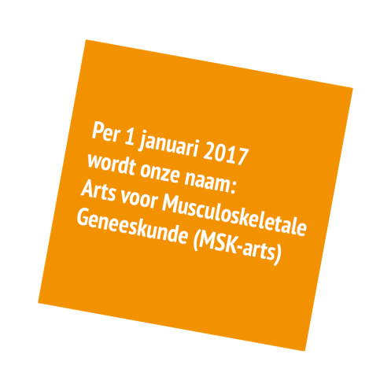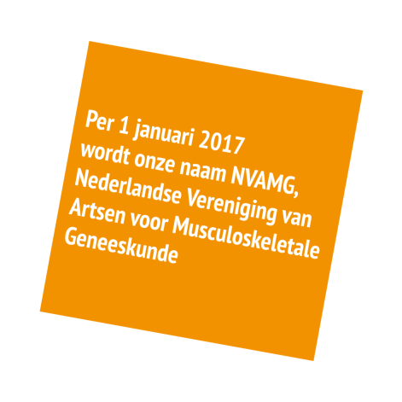

**Inhoud**

In de toolkit tref je teksten en afbeeldingen aan die gebruikt kunnen worden voor het onder de aandacht brengen van de nieuwe naam **Arts voor Musculoskeletale Geneeskunde**

In de volksmond: **MSK-arts.**

***Deze toolkit is nog niet compleet en zal in de loop van het jaar verder aangevuld worden. U ontvangt uiteraard dan de nieuwe toolkit.***

**Deze toolkit bevat momenteel de volgende informatie:**

1. Voor u als MSK-arts 3

1.1 Sticker voor digitaal en fysiek gebruik 3

1.2 Teksten voor social media gebruik 4

1.3 Later dit jaar 4

2. Wat doen wij als bureau? 5

1.1 Sticker voor digitaal en fysiek gebruik 5

1.2 Ontwikkeling nieuwe website 5

3. Veelgestelde vragen en antwoorden betreffende de naamswijziging 7

4. Contact 11

# 1. Voor u als MSK-arts

## 1.1 Sticker voor digitaal en fysiek gebruik

De naam Arts voor Orthomanuele Geneeskunde (arts OMG) zal vanaf 1 januari 2017 veranderen in:

***Arts voor Musculoskeletale Geneeskunde (MSK-arts)***

Om uw patiënten te laten wennen aan deze nieuwe naam hebben wij voor u een sticker ontwikkeld die u kunt gebruiken in uw communicatie naar bijvoorbeeld patiënten.

De volgende sticker is ontwikkeld, voor zowel digitaal als fysiek gebruik:



Deze sticker ontvangt u bijgevoegd voor **digitaal gebruik**, bijvoorbeeld op uw website maar ook in uw digitale handtekening. Voorbeeld:

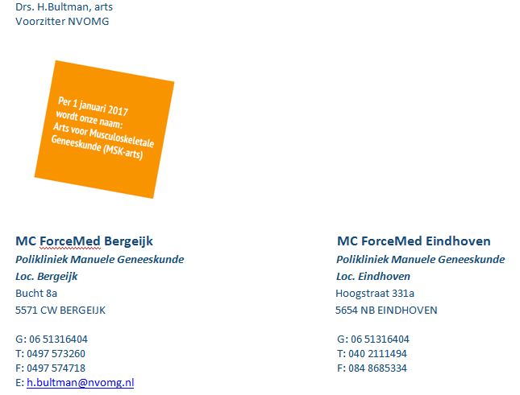

Via de post zult u 100 stickers ontvangen voor gebruik op fysiek materiaal zoals uw folders, enveloppen, brieven, facturen etc.

## 1.2 Teksten voor social media gebruik

Voor diegene die actief zijn op social media zoals Facebook en Twitter hebben wij een aantal teksten gemaakt die u kunt gebruiken.

**Twitter**  
Hieronder treft u een aantal tweets aan die u kunt gebruiken om uw nieuwe naam alvast onder de aandacht te brengen van uw netwerk.

* Vanaf 1 januari 2017 wordt onze naam: Arts voor Musculoskeletale Geneeskunde (MSK-arts).

<*Eventueel kunt u een link naar uw website opnemen om de patiënten te attenderen op de diensten die u levert>*

**Facebook**Vanaf 1 januari 2017 zijn wij geen Arts voor Orthomanuele Geneeskunde (arts OMG), maar wordt onze naam: Arts voor Musculoskeletale Geneeskunde (MSK-arts).

<*Eventueel kunt u een link naar uw website opnemen om de patiënten te attenderen op de diensten die u levert>*

*Afbeelding voor Facebook*Als afbeelding kan de sticker met de tekst Arts voor Musculoskeletale Geneeskunde (MSK-arts) worden gebruikt.

## 1.3 Later dit jaar

Na de zomer zult u teksten ontvangen die u per 1 januari 2017 kunt gebruiken op bijvoorbeeld uw website en/of folder voor patiënten. Tevens zult u het nieuwe logo van de vereniging ontvangen. Zie ook hoofdstuk 3: Veelgestelde vragen en antwoorden.

# 2. Wat doen wij als bureau?

## 1.1 Sticker voor digitaal en fysiek gebruik

De naam van de *Nederlandse Vereniging van artsen voor OrthoManuele Geneeskunde (NVOMG)* zal per 1 januari 2017 wijzigen in:

**Nederlandse Vereniging van Artsen voor Musculoskeletale Geneeskunde (NVAMG).**

Om u als lid, maar ook ons netwerk te laten wennen aan deze nieuwe naam hebben wij ook een sticker ontworpen die wij zullen gebruiken in onze communicatie, zowel digitaal als fysiek op onze enveloppen en briefpapier.



## 1.2 Ontwikkeling nieuwe website

De ontwikkeling van de nieuwe website is in volle gang en deze zal begin juli opgeleverd worden. Doel van de website is mensen zo goed mogelijk informeren over de musculoskeletale geneeskunde. Daarnaast willen we u als lid via de website zo goed mogelijk informeren over zaken die u aangaan! Hieronder treft u een screenshot aan van de website zoals deze momenteel in ontwikkeling is.

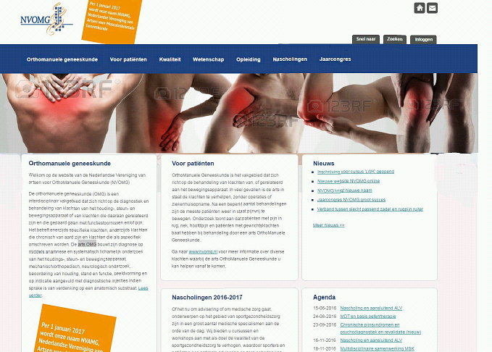

# 3. Veelgestelde vragen en antwoorden betreffende de naamswijziging

***Algemeen***

1. Wat wordt de nieuwe naam van de vereniging?  
   *De nieuwe naam is: Nederlandse Vereniging van Artsen voor Musculoskeletale Geneeskunde (NVAMG).*
2. Wat wordt de nieuwe naam voor artsen?   
   *Arts voor Musculoskeletale Geneeskunde (MSK-arts)*
3. Wat is de achtergrond en betekenis ervan?   
   *Musculoskeletale geneeskunde is de term die internationaal wordt gebruikt en ook een beter inzicht geeft wat de professie inhoudt.*
4. Waarom krijgt de NVOMG een nieuwe naam?  
   *De vereniging is een traject van professionalisering gestart waarbij de nagestreefde erkenning als profielarts MSK geneeskunde een belangrijke mijlpaal is.*
5. Wat gebeurt er met het logo?  
   *Het huidige logo wordt aangepast. De O in het logo zal door een A worden vervangen.*
6. Wanneer gaat de nieuwe situatie in?   
   *Officieel per 1 januari 2017. Het komend jaar wordt een overgangsjaar.*
7. Is het gebruik van de nieuwe naam verplicht voor de leden?  
   *Ja, dit is verplicht voor alle leden van de NVOMG. De oude naam kan niet meer gebruikt worden vanaf 1 januari 2017. Het komend jaar 2016 geldt als overgangsjaar waarbij 1 november 2016 alles gereed moet zijn. Men kan al eerder de nieuwe naam voeren maar neemt daar mee wel zelf het risico om vragen van zorgverzekeraars en dergelijke te krijgen. Ons advies is om de nieuwe naam en het aangepaste logo tussen 1 november 2016 en 1 januari 2017 te implementeren.*
8. Wat zijn de consequenties voor:

* NVOMG-leden  
  *Een nieuwe naam voor de beroepsgroep dus. De nieuwe naam zal per 1 januari 2017 naar de buitenwereld in alle communicatie uitingen moeten zijn opgenomen. Dit heeft gevolgen voor het briefpapier, de facturen en de website. Wij zullen u (de leden) in het eerste kwartaal van 2016 een digitale toolkit aanleveren waarmee we u de overgang zo makkelijk mogelijk maken.*
* Patiënten   
  *Wij leveren de NVOMG-leden een standaardbrief aan die u op uw eigen briefpapier kunt printen en aan uw patiënten meegeven zodat zij ook geïnformeerd worden over de naamswijziging en de achtergrond daarvan.*
* Zorgverzekeraars  
  *Wij zullen de zorgverzekeraars actief en zorgvuldig informeren en een naadloze overgang m.b.t. het ROMG en de NVOMG proberen te bewerkstelligen.*
* Het intermediaire veld  
  *Er zal een informatieve campagne worden opgestart zodat de NVOMG leden niet alleen vindbaar blijven voor het intermediaire veld, maar bij voorkeur nog zichtbaarder worden.*

1. Wat is de centrale boodschap die we over het voetlicht willen brengen?   
   *De centrale boodschap is dat de NVOMG zich ontwikkelt waarbij de registratie als profielarts MSK geneeskunde het uiteindelijke doel is. De nieuwe naam markeert deze ontwikkeling en sluit aan op de (inter)nationale werkelijkheid.*

***Planning***

1. Wanneer gaat de naamswijziging in?  
   *De naamswijziging gaat formeel in op 1 januari 2017.*
2. Wanneer wordt dit besproken met / gecommuniceerd aan:

* Organisaties van patiënten
* Patiënten
* Zorgverzekeraars
* Verschillende organisaties in het veld
* Het medische beroepenveld

*Momenteel maken wij een overzicht van de werkzaamheden die voor ons liggen. Op basis daarvan wordt een planning voor 2016 e.v. gemaakt. Het komend jaar zullen wij gebruiken om de naamswijziging en de achtergronden daarvan te communiceren aan alle externe belanghebbenden en alle formaliteiten die daaruit voortvloeien (denk bijvoorbeeld aan het ROMG) af te wikkelen.*

1. Wat gebeurt er met het ROMG als de huidige naam NVOMG wordt gewijzigd?  
   *Het ROMG zal t.z.t. ook zijn naam wijzigen. De naam zal worden Register Musculoskeletale Geneeskunde (RMG). Deze naam wordt later nog definitief vastgesteld. Dit traject zal zeer zorgvuldig behandeld en gecommuniceerd moeten worden. De start is februari 2016.*

***NVOMG leden***

1. Wat zijn de consequenties voor de NVOMG-leden?   
   *Briefpapier, facturen, de website en alle andere uitingen waarop het logo en de naam staan vermeld, zullen moeten worden aangepast. Daarnaast zullen er vragen komen van patiënten en mogelijk ook van zorgverzekeraars.*
2. Wie is aanspreekpunt binnen de NVOMG?   
   *Het NVOMG-bureau is er voor directe vragen van leden. Vanuit het NVOMG-bestuur is de voorzitter Henk Bultman het eerste aanspreekpunt voor externen. Bij zijn afwezigheid wordt hij waargenomen door bestuurslid Leonie Seebregts.*
3. Hoe gaat de NVOMG de leden ondersteunen bij het overgaan naar de nieuwe naam?   
   *De NVOMG ontwikkelt een digitale toolkit die kan worden gebruikt om op praktijkniveau de naam en het logo aan te passen. Daarnaast komt er een standaard voorbeeldbrief die kan worden meegegeven aan patiënten, een brief voor zorgverzekeraars en een tekst voor op de eigen website van de leden. Verder bevat de toolkit een standaard brief voor het intermediaire veld. Ook zullen door het bureau de wijzigingen met de zorgverzekeraars worden gecommuniceerd.*
4. Hoe wordt de voortgang in het hele traject aan de leden gecommuniceerd?   
   *De leden zullen door middel van een nieuwsbrief regelmatig op de hoogte worden gehouden van de voortgang.*

***Externe communicatie***

1. Hoe wordt de externe communicatie ingericht?   
   *Hiervoor wordt momenteel een plan voor 2016 opgesteld.*
2. Is er sprake van een proactief mediabeleid?   
   *Ja, eind 2016 begin 2017 zal er actief gecommuniceerd worden over de nieuwe naam. Uiteraard ook over de achtergrond ervan ofwel de toekomstplannen van de NVOMG.*
3. Reactief: hoe gaat de NVOMG om met vragen vanuit de media?   
   *Vragen van de vakpers lopen via het bureau en worden vanuit daar beantwoord. Ook als er van lokale of regionale journalisten vragen komen, moeten deze naar het bureau worden verwezen.*
4. Wie doet de woordvoering?   
   *Woordvoerder is de voorzitter Henk Bultman. Bij zijn afwezigheid wordt hij waargenomen door bestuurslid Leonie Seebregts.*
5. Consequenties van het bovenstaande voor journalistieke vragen aan NVOMG-leden?   
   *Eerst overleg met het bureau alvorens zelf de pers te woord te staan. Tijd winnen door te zeggen ‘wanneer is uw deadline?’ ‘Akkoord, ik ben nu even erg druk, maar bel u zeker ruim voor uw deadline verstrijkt terug’. Daarmee wordt tijd gewonnen voor ruggenspraak met het bureau.*
6. Wanneer wordt de website van de NVOMG aangepast?   
   *Begin juli zal de nieuwe website online gaan.*

# 4. Contact

Mocht u nog vragen / opmerkingen da kunt u dit kenbaar maken bij het bureau via telefoon 030-225 05 52 of [info@nvomg.nl](mailto:info@nvomg.nl).

**Nederlandse Vereniging van artsen voor OrthoManuele Geneeskunde (NVOMG)**

Terrein Berg en Bosch  
Professor Bronkhorstlaan 10 (gebouw 26), 3723 MB  Bilthoven  
Postbus 52, 3720 AB  Bilthoven  
Telefoon 030-225 05 52  
E-mail [info@nvomg.nl](mailto:info@nvomg.nl?subject=Bericht%20vanaf%20de%20website)